ANEXO V

CHAMADA PÚBLICA Nº 2024/007

DECLARAÇÃO PARA PARTICIPAÇÃO DO EDITAL

............................................................................, inscrita no CNPJ nº ................................, com endereço na ............................................................................................................., telefone (....) ..................., e-mail .................................................., através de seu representante legal, sr(a) ......................................................., inscrito no CPF sob o nº ..............................., vem apresentar sua proposta de projeto, nas condições abaixo.

Declara que,

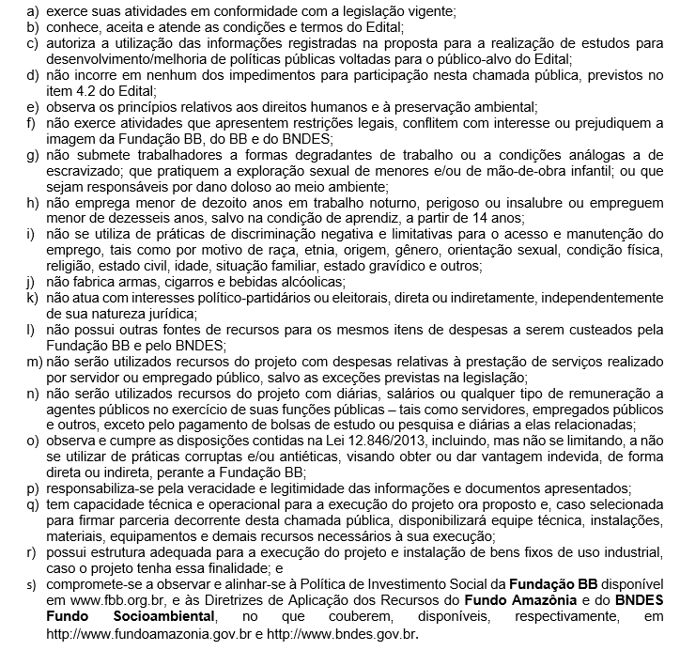

________________________________
Nome:
CPF:
Cargo na Entidade:

